Concentration molaire des espèces moléculaires dans une solution
I- Définition d’une solution aqueuse
Une solution est obtenue par dissolution d'une espèce chimique dans un liquide appelé solvant : l'espèce chimique dissoute est appelée soluté.
Dans une solution, le solvant est l'espèce chimique majoritaire et le soluté est l’espèce minoritaire.
Il y une limite à la solubilité d'une espèce chimique dans un solvant : si l'on dépasse cette limite on obtient une
solution saturée.
Remarque
Si le solvant est l'eau, la solution est appelée solution aqueuse.
II- Notion de concentration
Notion de concentration massique
On appelle, concentration massique C_{m} , le rapport entre m (x) la masse de soluté dissous et V la volume totale de la solution : $C_{m}\left(x\right)=\frac{m(x)}{V}$
La concentration mssique exprimée en g/L
Notion de concentration molaire
On appelle, concentration molaire C(x) en soluté apporté d’une solution aqueuse de ce soluté, le rapport entre n(x) la quantité matière de soluté dissous et V la volume totale de la solution $C\left(x\right)=\frac{n(x)}{V}$
Une concentration molaire est souvent- exprimée en mol/L qui n’est pas l’unité internationale.
L’unité internationale de concentration molaire est le mol/m³
La relation entre concentration molaire et massique
$C\left(x\right)=\frac{n(x)}{V}$ avec $n \left(x\right)=\frac{m(x)}{M(x)}$ $C\left(x\right)=\frac{m(x)}{V} .\frac{1}{M(x)}$ $C\left(x\right)=C_{m}\left(x\right) .\frac{1}{M(x)}$
III- Dilution d'une solution aqueuse
Diluer une solution aqueuse , c'est l’ajoute de l’eau distillé à un volume donné de cette solution :
- la solution de départ est appelée solution mère.
- la solution diluée obtenue est appelée fille :
La concentration molaire C_{fille} de la solution-fille est toujours inferieur à la concentration molaire C_{mère} de
solution-mère
Lors d’une dilution, il y a conservation de la quantité de matière dissoute n_{fille}=n_{mère} , ce qui se traduit par la relation entre les concentrations C_{fille} , C_{mère} et les volumes V_{mère}, volume de solution-mère prélevé et V_{fille}
volume de solution fille fabriquée ; C_{fille} .V_{fille} = C_{mère}.V_{mère}
Protocole d’une préparation de solution par dilution
Compléter la fiole jaugée avec de l'eau distillée jusqu'au trait de jauge et agiter en retournant complètement la fiole jaugée pour homogénéiser la solution. | Verser la solution mère prélevée dans une fiole jaugée de volume adapté | Introduire la solution mère dans un bécher. Prélever à l'aide d'une pipette jaugée, rincée et de volume préalablement calculé, la solution mère.
 | 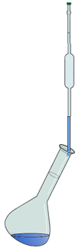
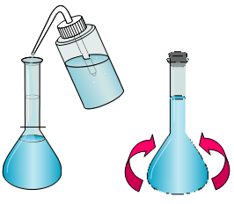 |  | 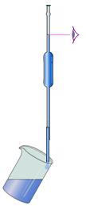

fin

